**KHÓA CHUYÊN ĐỀ LIVE VIP 2K4|TYHH LIVE 36 - PHÂN DẠNG BÀI TẬP KIM LOẠI (VIP1)**



*(Slidenote dành riêng cho lớp VIP)*

**1 – TÁC DỤNG VỚI PHI KIM**

**Câu 1:** Đốt cháy hoàn toàn m gam Al trong khí O2 lấy dư, thu được 10,2 gam Al2O3. Giá trị của m là

**A.** 8,1. **B.** 3,6. **C.** 5,4. **D.** 4,8.

**Câu 2:** Đốt cháy hoàn toàn m gam Fe trong khí Cl2 dư, thu được 9,75 gam FeCl3. Giá trị của m là

**A.** 0,56. **B.** 2,80. **C.** 1,12. **D.** 3,36.

**Câu 3:** Đốt cháy hoàn toàn m gam hỗn hợp Mg và Al cần vừa đủ 2,688 lít khí O2 (đktc), thu được 9,84 gam

hỗn hợp hai oxit. Giá trị của m là

**A.** 6,7. **B.** 5,1. **C.** 6,0. **D.** 3,9.

**Câu 4:** Đốt cháy 11,9 gam hỗn hợp gồm Zn, Al trong khí Cl2 dư. Sau khi các phản ứng xảy ra hoàn toàn, thu

được 40,3 gam hỗn hợp muối. Thể tích khí Cl2 (đktc) đã phản ứng là

**A.** 17,92 lít. **B.** 8,96 lít. **C.** 6,72 lít. **D.** 11,2 lít.

**Câu 5:** Đốt cháy hoàn toàn 7,2 gam kim loại M (có hoá trị hai không đổi trong hợp chất) trong hỗn hợp khí Cl2

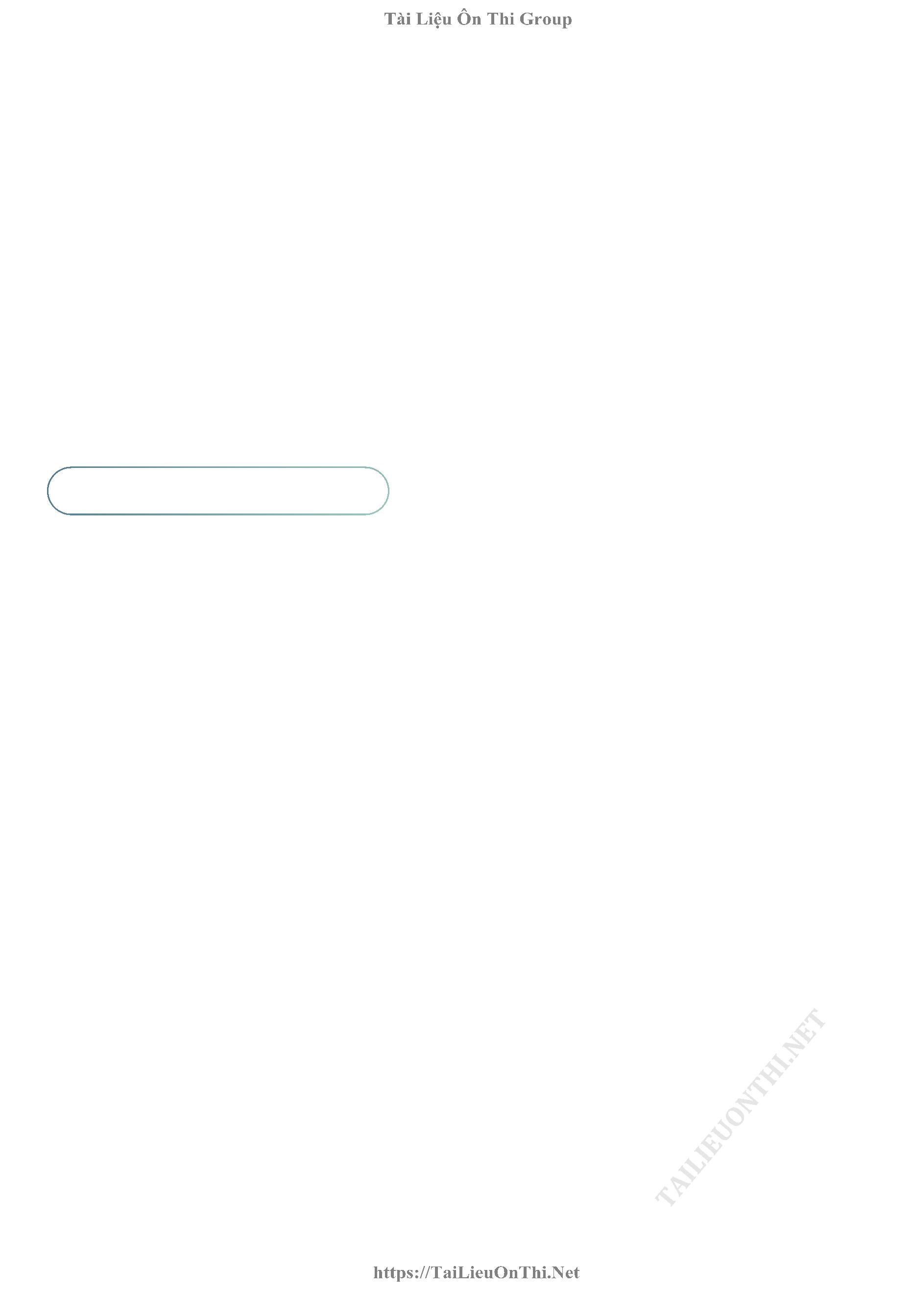

và O2. Sau phản ứng thu được 23,0 gam chất rắn và thể tích hỗn hợp khí đã phản ứng là 5,6 lít (ở đktc).

Kim loại M là

**A.** Mg. **B.** Be. **C.** Cu. **D.** Ca.

**2 – TÁC DỤNG VỚI AXIT LOÃNG**

**Câu 6:** Hòa tan hoàn toàn 4,8 gam Mg bằng dung dịch HCl dư, thu được V lít khí H2. Giá trị của V là

**A.** 2,24. **B.** 1,12. **C.** 3,36. **D.** 4,48.

**Câu 7:** Hòa tan hết 4,55 gam kim loại R (hóa trị II) trong dung dịch H2SO4 loãng thu được 0,07 mol H2. Kim

loại R là

**A.** Zn. **B.** Fe. **C.** Ba. **D.** Mg.

**Câu 8:** Cho 9,6 gam hỗn hợp gồm hai kim loại ở hai chu kì liên tiếp thuộc nhóm IIA tác dụng hết với dung dịch

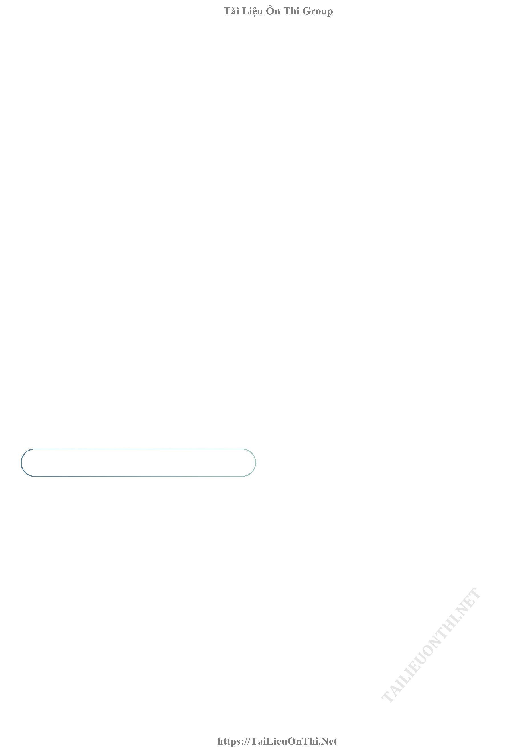

|  |  |  |  |
| --- | --- | --- | --- |
|  | HCl dư, thoát ra 6,72 lít khí |  | H (ở đktc). Hai kim loại đó là  2 |

**A.** Be và Mg. **B.** Mg và Ca. **C.** Sr và Ba. **D.** Ca và Sr.

**Câu 9:** Hòa tan hoàn toàn 2,43 gam hỗn hợp gồm Mg và Zn vào một lượng vừa đủ dung dịch H2SO4 loãng, sau

phản ứng thu được 1,12 lít H2 (đktc) và dung dịch X. Khối lượng muối trong dung dịch X là

**A.** 4,83 gam. **B.** 5,83 gam. **C.** 7,23 gam. **D.** 7,33 gam.

**Câu 10:** Cho m gam hỗn hợp Mg, Al vào 250 ml dung dịch X chứa hỗn hợp axit HCl 1M và axit H2SO4 0,5M,

thu được 5,32 lít H2 (ở đktc) và dung dịch Y (coi thể tích dung dịch không đổi). Dung dịch Y có pH là

**A.** 2. **B.** 6. **C.** 7. **D.** 1.

**3 – TÁC DỤNG VỚI DUNG DỊCH MUỐI**

**Câu 11:** Cho 0,48gam kim loại M (hóa trị II) tác dụng hết với dung dịch AgNO3 dư, thu được 1,62 gam Ag. Kim



loại M là

**A.** Zn. **B.** Cu. **C.** Mg. **D.** Fe.

**Câu 12:** Cho m gam bột Zn tác dụng hoàn toàn với dung dịch CuSO4 dư, thu được 12,8 gam Cu. Giá trị m là

**A.** 6,50. **B.** 3,25. **C.** 9,75. **D.** 13,00.

**Câu 13:** Cho 2,24 gam bột sắt vào 200 ml dung dịch chứa hỗn hợp gồm AgNO3 0,1M và Cu(NO3)2 0,5M. Sau

khi các phản ứng xảy ra hoàn toàn, thu được dung dịch X và m gam chất rắn Y. Giá trị của m là

**A.** 2,80. **B.** 2,16. **C.** 4,08. **D.** 0,64.

**Câu 14:** Tiến hành hai thí nghiệm sau:

- Thí nghiệm 1: Cho m gam bột Fe (dư) vào V1 lít dung dịch Cu(NO3)2 1M;

- Thí nghiệm 2: Cho m gam bột Fe (dư) vào V2 lít dung dịch AgNO3 0,1M.

Sau khi các phản ứng xảy ra hoàn toàn, khối lượng chất rắn thu được ở hai thí nghiệm đều bằng

nhau. Giá trị của V1 so với V2 là

**A.** V1 = V2. **B.** V1 = 10V2. **C.** V1 = 5V2. **D.** V1 = 2V2.

**Câu 15:** Cho 9,2 gam hỗn hợp X gồm Mg và Fe vào dung dịch hỗn hợp AgNO3 và Cu(NO3)2, thu được chất rắn



Y (gồm 3 kim loại) và dung dịch Z. Hòa tan hết Y bằng dung dịch H2SO4 (đặc, nóng, dư), thu được

6,384 lít khí SO2 (sản phẩm khử duy nhất của S6+, ở đktc). Cho dung dịch NaOH dư vào Z, thu được kết

tủa T. Nung T trong không khí đến khối lượng không đổi, thu được 8,4 gam hỗn hợp rắn. Biết các phản

ứng xảy ra hoàn toàn. Phần trăm khối lượng của Fe trong X là

**A.** 79,13%. **B.** 28,00%. **C.** 70,00%. **D.** 60,87%.

**Tự học – TỰ LẬP – Tự do!**

**---- (Thầy Phạm Thắng | TYHH) ----**

**BÀI TẬP TỰ LUYỆN – HỌC SINH CHĂM CHỈ TỰ LÀM!**

**(Trong quá trình làm, nếu có thắc mắc, em hãy đăng lên group HỎI ĐÁP nhé)**

**Câu 1: (Đề THPT QG - 2019)** Đốt cháy hoàn toàn m gam Al trong khí O2 lấy dư, thu được 10,2 gam Al2O3.

Giá trị của m là

**A.** 5,4. **B.** 3,6. **C.** 2,7. **D.** 4,8.

**Câu 2: (Đề THPT QG - 2015)** Đốt cháy hoàn toàn m gam Fe trong khí Cl2 dư, thu được 6,5 gam FeCl3. Giá

trị của m là

**A.** 2,80. **B.** 2,24. **C.** 1,12. **D.** 0,56.

**Câu 3: (Đề MH – 2021)** Cho m gam Al phản ứng hoàn toàn với khí Cl2 dư, thu được 26,7 gam muối. Giá trị

của m là

**A.** 2,7. **B.** 7,4. **C.** 3,0. **D.** 5,4.

**Câu 4: (Đề THPT QG - 2017)** Đốt cháy hoàn toàn m gam hỗn hợp Mg và Al cần vừa đủ 2,8 lít khí O2 (đktc),

thu được 9,1 gam hỗn hợp hai oxit. Giá trị của m là

**A.** 6,7. **B.** 7,1. **C.** 5,1. **D.** 3,9.

**Câu 5: (Đề TSCĐ - 2014)** Đốt cháy 11,9 gam hỗn hợp gồm Zn, Al trong khí Cl2 dư. Sau khi các phản ứng xảy

ra hoàn toàn, thu được 40,3 gam hỗn hợp muối. Thể tích khí Cl2 (đktc) đã phản ứng là

**A.** 17,92 lít. **B.** 6,72 lít. **C.** 8,96 lít. **D.** 11,2 lít.

**Câu 6:** Đốt cháy hoàn toàn m gam hỗn hợp X gồm Zn, Mg cần 4,48 lít khí Cl2 (đktc). Sau khi các phản ứng xảy



ra hoàn toàn, thu được 23,1 gam hỗn hợp muối. Giá trị m là

**A.** 8,9 gam. **B.** 6,5 gam. **C.** 2,4 gam. **D.** 16 gam.

**Câu 7: (Đề TSCĐ - 2011)** Đốt cháy hoàn toàn 17,4 gam hỗn hợp Mg và Al trong khí oxi (dư) thu được 30,2

gam hỗn hợp oxit. Thể tích khí oxi (đktc) đã tham gia phản ứng là

**A.** 4,48 lít. **B.** 8,96 lít. **C.** 17,92 lít. **D.** 11,20 lít.

**Câu 8: (Đề TSCĐ - 2009)** Đốt cháy hoàn toàn 7,2 gam kim loại M (có hoá trị hai không đổi trong hợp chất)

trong hỗn hợp khí Cl2 và O2. Sau phản ứng thu được 23,0 gam chất rắn và thể tích hỗn hợp khí đã phản

ứng là 5,6 lít (ở đktc). Kim loại M là

**A.** Ca. **B.** Be. **C.** Cu. **D.** Mg.

**Câu 9:** Nung m gam Al trong 6,72 lít O2. Chất rắn thu được sau phản ứng cho hoà tan hết vào dung dịch HCl

thấy bay ra 6,72 lít H2 (các thể tích khí đo ở đktc). Giá trị của m là

**A.** 8,1. **B.** 16,2. **C.** 18,4. **D.** 24,3.

**Câu 10:** Nung 26 gam Zn trong 3,36 lít O2 (đktc). Chất rắn thu được sau phản ứng cho hoà tan hết vào dung dịch

HCl thấy bay ra V lít H2 (đktc). Giá trị của V là

**A.** 4,48. **B.** 3,36. **C.** 11,2. **D.** 2,24.

**Câu 11: (Đề TSCĐ - 2013)** Cho 7,84 lít hỗn hợp khí X (đktc) gồm Cl2 và O2 phản ứng vừa đủ với 11,1 gam hỗn

hợp Y gồm Mg và Al, thu được 30,1 gam hỗn hợp Z. Phần trăm khối lượng của Al trong Y là

**A.** 75,68%. **B.** 24,32%. **C.** 51,35%. **D.** 48,65%.

**Câu 12:** Cho 15,68 lít hỗn hợp khí X (đktc) gồm Cl2 và O2 phản ứng vừa đủ với 22,2 gam hỗn hợp Y gồm Mg

và Al, thu được 60,2 gam hỗn hợp Z. Phần trăm khối lượng của Mg trong Y là

**A.** 75,68%. **B.** 24,32%. **C.** 51,35%. **D.** 48,65%.

**Câu 13:** Cho 7,5 gam hỗn hợp X gồm Mg và Al tác dụng với 3,36 lít hỗn hợp Y gồm O2 và Cl2, thu được 16,2

gam hỗn hợp rắn Z. Cho Z vào dung dịch HCl dư, thu được 3,36 lít khí H2. Biết các phản ứng xảy ra

hoàn toàn, các thể tích khí đo ở đktc. Phần trăm khối lượng của Al trong X bằng bao nhiêu?

**A.** 64,0. **B.** 18,4. **C.** 36,0. **D.** 81,6.

**Câu 14: (Đề TN THPT - 2020)** Hòa tan hết 1,68 gam kim loại R (hóa trị II) trong dung dịch H2SO4 loãng thu

được 0,07 mol H2. Kim loại R là

**A.** Mg. **B.** Fe. **C.** Ba. **D.** Zn.

**Câu 15: (Đề MH - 2020)** Hòa tan hoàn toàn 2,4 gam Mg bằng dung dịch HCl dư, thu được V lít khí H2. Giá trị

của V là

**A.** 1,12. **B.** 2,24. **C.** 3,36. **D.** 4,48.

**Câu 16: (Đề THPT QG - 2019)** Hòa tan m gam Fe bằng dung dịch H2SO4 loãng (dư) thu được 2,24 kít khí H2.

Giá trị của m là

**A.** 2,80. **B.** 1,12. **C.** 5,60. **D.** 2,24.

**Câu 17: (Đề THPT QG - 2019)** Hòa tan hoàn toàn 2,8 gam Fe trong dung dịch HCl dư, thu được V lít khí H2.



Giá trị của V là

**A.** 3,36. **B.** 1,12. **C.** 6,72. **D.** 4,48.

**Câu 18: (Đề TSCĐ - 2013)** Cho 1,56 gam Cr phản ứng hết với dung dịch H2SO4 loãng (dư), đun nóng, thu được

V ml khí H2 (đktc). Giá trị của V là

**A.** 896. **B.** 336. **C.** 224. **D.** 672.

**Câu 19: (Đề THPT QG - 2015)** Cho 0,5 gam một kim loại hoá trị II phản ứng hết với dung dịch HCl dư, thu

được 0,28 lít H2 (đktc). Kim loại đó là

**A.** Ba. **B.** Mg. **C.** Ca. **D.** Sr.

**Câu 20: (Đề MH lần II - 2017)** Hòa tan hoàn toàn 5,85 gam bột kim loại M vào dung dịch HCl, thu được 7,28

lít khí H2 (đktc). Kim loại M là

**A.** Mg. **B.** Al. **C.** Zn. **D.** Fe.

**Câu 21: (Đề TN THPT QG – 2021)** Hòa tan hết m gam Al trong dung dịch HCl dư, thu được 0,21 mol khí H2.

Giá trị của m là

**A.** 4,86. **B.** 5,67. **C.** 3,24. **D.** 3,78.

**Câu 22:** Hoà tan hoàn toàn m gam hỗn hợp Mg và MgO vào dung dịch HCl dư thu được 2,24 lít H2 (đktc) và

19,0 gam muối. Giá trị của m là

**A.** 6,4. **B.** 4,8. **C.** 8,0. **D.** 5,6.

**Câu 23:** Hòa tan hoàn toàn kim loại M bằng một lượng vừa đủ dung dịch H2SO4 4,9% thu được khí H2 và dung

dịch muối có nồng độ 5,935%. Kim loại M là

**A.** Mg. **B.** Ni. **C.** Fe. **D.** Zn.

**Câu 24: (Đề TSĐH A - 2012)** Hòa tan hoàn toàn 2,43 gam hỗn hợp gồm Mg và Zn vào một lượng vừa đủ dung

dịch H2SO4 loãng, sau phản ứng thu được 1,12 lít H2 (đktc) và dung dịch X. Khối lượng muối trong

dung dịch X là

**A.** 4,83 gam. **B.** 5,83 gam. **C.** 7,33 gam. **D.** 7,23 gam.

**Câu 25: (Đề THPT QG - 2017)** Cho 11,7 gam hỗn hợp Cr và Zn phản ứng hoàn toàn với dung dịch HCl dư,

đun nóng, thu được dung dịch X và 4,48 lít khí H2 (đktc). Khối lượng muối trong X là

**A.** 29,45 gam. **B.** 33,00 gam. **C.** 25,90 gam. **D.** 18,60 gam.

**Câu 26: (Đề TSĐH A - 2007)** Cho m gam hỗn hợp Mg, Al vào 250 ml dung dịch X chứa hỗn hợp axit HCl 1M

và axit H2SO4 0,5M, thu được 5,32 lít H2 (ở đktc) và dung dịch Y (coi thể tích dung dịch không đổi).

Dung dịch Y có pH là

**A.** 6. **B.** 1. **C.** 7. **D.** 2.

**Câu 27: (Đề TSCĐ - 2007)** Hòa tan hoàn toàn 3,22 gam hỗn hợp X gồm Fe, Mg và Zn bằng một lượng vừa đủ

dung dịch H2SO4 loãng, thu được 1,344 lít hiđro (ở đktc) và dung dịch chứa m gam muối. Giá trị của m

là

**A.** 9,52. **B.** 10,27. **C.** 8,98. **D.** 7,25.

**Câu 28: (Đề TN THPT QG – 2021)** Cho m gam hỗn hợp X gồm Al và CuO vào dung dịch chứa 0,48 mol HCl.



Sau khi các phản ứng xảy ra hoàn toàn, thu được dung dịch Y chỉ chứa muối, 0,09 mol H2 và 13,65 gam

kim loại. Giá trị của m là

**A.** 17,67. **B.** 21,18. **C.** 20,37. **D.** 27,27.

**Câu 29: (Đề TN THPT - 2020)** Cho 0,384 gam kim loại R (hóa trị II) tác dụng hết với dung dịch AgNO3 dư,

thu được 1,296 gam Ag. Kim loại R là

**A.** Zn. **B.** Cu. **C.** Mg. **D.** Fe.

**Câu 30: (Đề MH - 2020)** Cho m gam bột Zn tác dụng hoàn toàn với dung dịch CuSO4 dư, thu được 9,6 gam Cu.

Giá trị m là

**A.** 6,50. **B.** 3,25. **C.** 9,75. **D.** 13,00.

**Câu 31: (Đề MH – 2019)** Cho 6 gam Fe vào 100 ml dung dịch CuSO4 1M. Sau khi phản ứng xảy ra hoàn toàn,

thu được m gam hỗn hợp kim loại. Giá trị của m là

**A.** 7,0. **B.** 12,4. **C.** 6,4. **D.** 6,8.

**Câu 32: (Đề THPT QG - 2019)** Cho m gam Fe tác dụng hết với dung dịch CuSO4 dư, thu được 19,2 gam Cu.

Giá trị của m là

**A.** 16,8. **B.** 14. **C.** 8,4. **D.** 11,2.

**Câu 33: (Đề THPT QG - 2019)** Cho 2,24 gam Fe tác dụng hết với dung dịch Cu(NO3)2 dư, thu được m gam

kim loại Cu. Giá trị của m là

**A.** 3,20. **B.** 6,40. **C.** 5,12. **D.** 2,56.

**Câu 34: (Đề TSCĐ - 2009)** Nhúng một lá kim loại M (chỉ có hoá trị hai trong hợp chất) có khối lượng 50 gam

vào 200 ml dung dịch AgNO3 1M cho đến khi phản ứng xảy ra hoàn toàn. Lọc dung dịch, đem cô cạn

thu được 18,8 gam muối khan. Kim loại M là

**A.** Fe. **B.** Cu. **C.** Mg. **D.** Zn.

**Câu 35: (Đề TSĐH B - 2009)** Cho 2,24 gam bột sắt vào 200 ml dung dịch chứa hỗn hợp gồm AgNO3 0,1M và

Cu(NO3)2 0,5M. Sau khi các phản ứng xảy ra hoàn toàn, thu được dung dịch X và m gam chất rắn Y.

Giá trị của m là

**A.** 2,80. **B.** 2,16. **C.** 4,08. **D.** 0,64.

**Câu 36: (Đề TSĐH A - 2008)** Cho hỗn hợp bột gồm 2,7 gam Al và 5,6 gam Fe vào 550 ml dung dịch AgNO3

1M. Sau khi các phản ứng xảy ra hoàn toàn, thu được m gam chất rắn. Giá trị của m là (biết thứ tự trong

dãy thế điện hoá: Fe3+/Fe2+ đứng trước Ag+/Ag)

**A.** 59,4. **B.** 64,8. **C.** 32,4. **D.** 54,0.

**Câu 37: (Đề TSĐH A - 2011)** Cho 2,7 gam hỗn hợp bột X gồm Fe và Zn tác dụng với dung dịch CuSO4. Sau

một thời gian, thu được dung dịch Y và 2,84 gam chất rắn Z. Cho toàn bộ Z vào dung dịch H2SO4 (loãng,

dư), sau khi các phản ứng kết thúc thì khối lượng chất rắn giảm 0,28 gam và dung dịch thu được chỉ

chứa một muối duy nhất. Phần trăm khối lượng của Fe trong X là

**A.** 41,48%. **B.** 58,52%. **C.** 48,15%. **D.** 51,85%.

**Câu 38: (Đề TSĐH A - 2013)** Cho hỗn hợp X gồm 0,01 mol Al và a mol Fe vào dung dịch AgNO3 đến khi phản



ứng hoàn toàn, thu được m gam chất rắn Y và dung dịch Z chứa 3 cation kim loại. Cho Z phản ứng với

dung dịch NaOH dư trong điều kiện không có không khí, thu được 1,97 gam kết tủa T. Nung T trong

không khí đến khối lượng không đổi, thu được 1,6 gam chất rắn chỉ chứa một chất duy nhất. Giá trị của

m là

**A.** 6,48. **B.** 3,24. **C.** 8,64. **D.** 9,72.

**Câu 39: (Đề TN THPT QG – 2021)** Cho hỗn hợp X gồm a mol Fe và 0,25 mol Mg vào dung dịch Y chứa

Cu(NO3)2 và AgNO3 (tỉ lệ mol tương ứng 1: 2). Sau khi các phản ứng kết thúc, thu được dung dịch Z

và 61,6 gam chất rắn T gồm ba kim loại. Hòa tan toàn bộ T trong lượng dư dung dịch H2SO4 đặc nóng,

thu được 0,55 mol SO2 (sản phẩm khử duy nhất của H2SO4). Giá trị của a là

**A.** 0,30. **B.** 0,25. **C.** 0,20. **D.** 0,35.

**Câu 40: (Đề TN THPT QG – 2021)** Cho hỗn hợp X gồm a mol Fe và 0,21 mol Mg vào dung dịch Y chứa

Cu(NO3)2 và AgNO3 (tỉ lệ mol tương ứng 3: 2). Sau khi các phản ứng kết thúc, thu được dung dịch Z

và 27,84 gam chất rắn T gồm ba kim loại. Hòa tan toàn bộ T trong lượng dư dung dịch H2SO4 đặc nóng,

thu được 0,33 mol SO2 (sản phẩm khử duy nhất của H2SO4). Giá trị của a là

**A.** 0,09. **B.** 0,08. **C.** 0,12. **D.** 0,06.

**BẢNG ĐÁP ÁN BÀI TẬP TỰ LUYỆN LIVE 36**

1.A 2.B 3.D 4.C 5.C 6.A 7.B 8.D 9.B 10.D

11.B 12.A 13.C 14.A 15.B 16.C 17.B 18.D 19.C 20.B

21.D 22.A 23.A 24.D 25.C 26.B 27.C 28.A 29.B 30.C

31.D 32.A 33.D 34.B 35.C 36.A 37.D 38.C 39.B 40.A